花广金狮学校小学部周清记录表
年级 | 六年级 | 周 次 | 第 9 周 执教老师 周敏、宋文静
科目 | 英语 | 时 间 | 4月 21 日 星期 日
周  清  内  容 | 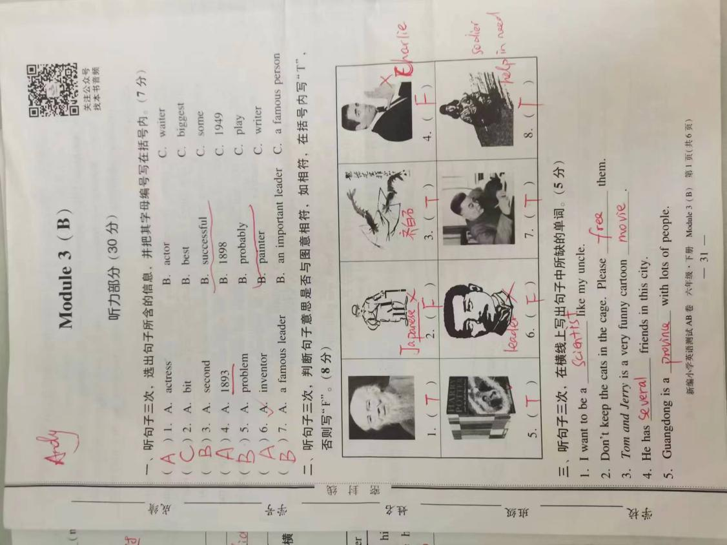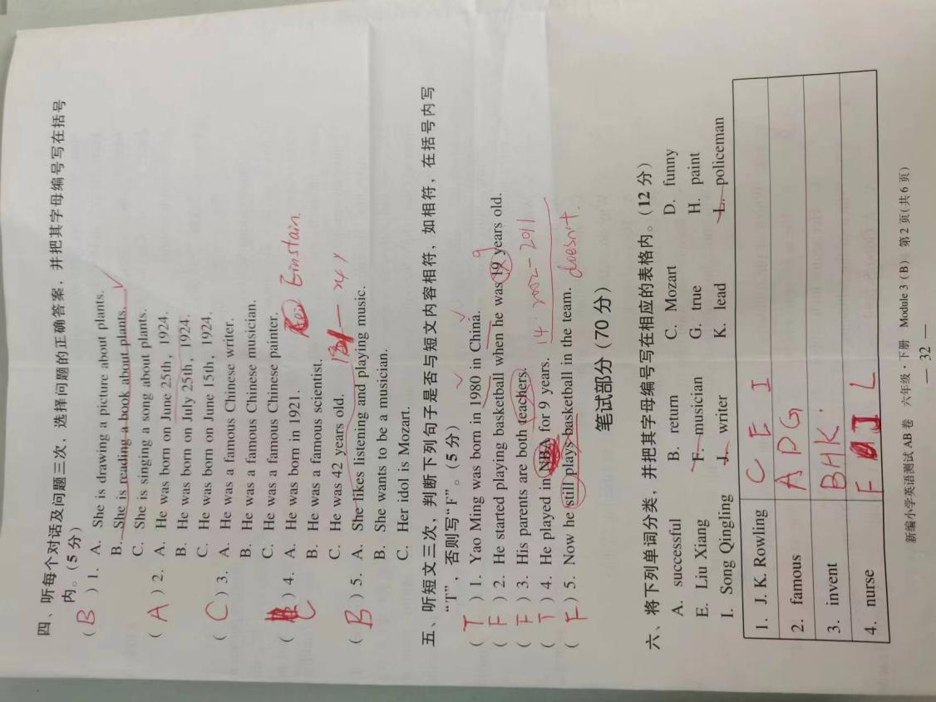
改  进  策  略 | 本周测的是M3B卷整卷，有具体评分，该卷做题效果较差。601均分79.31,603均分83.25。本张试卷601同学漏题较多，做题习惯较差。  - 听力部分第一大题听句子选择正确单词actress、successful错的多。601失分较多  - 听力部分第二大题，图片判断失分严重。部分同学，一叶障目，只看见图片信息，没有联想相关知识，导致失分。例如：看见齐白石的照片，同学们思维定式，要听见齐白石才判断正确，人物的相关信息，如painter，good at painting。也是正确的信息。  - 听对话及问题选择。题目难度升级。往常题目考查，对话中只提一个问题，并用不同答案模糊同学们。本次听力，对话中提及多个问题，选项中都是针对不同问题的正确答案。部分同学，尤其是自以为很不错的同学，听到一个问题及答案，会立马选出答案，并去做后面的笔试题目。没有去听对话后的question导致失分。本大题第4/5小题属于此现象错误多。  - 听力短文，讲的是姚明，题目中明显提到When he was 14,he played in CBA.而题目出题为：He played in NBA for nine years.紧接着CBA后面的话是He played in NBA from 2002 to 2011.同学们先入为主，认为CBA错误，导致失分。  - 中译英：努力工作，和努力解放中国人民，同学们易混淆，try to V. work hard。  - 感叹句的知识点，需要补充  - make…V. 使役动词知识点补充  - What does ...do?问的是工作  - if....主将从现  - 张桂梅出生黑龙江，云南丽江华县女高

